用python实现对校园卡信息识别并录入表格
于宝胜 2018210542 2019年6月29日
摘要: 信息化时代，运用计算机视觉越来越普遍。校园卡是在校园中经常会用到的用来记录个人信息以及证明自己身份的证件。在没有读取校园卡的机器的情况通常采用的是人工录入信息。但是这样的话费时费力。我的这个方法只需要几张照片，就可以轻松的将信息录入到Excel表格中，改善了了人工录入费时费力且容易出错的情况，也便于后期对数据进行进一步的处理。并且我的这个方法对照片的尺寸没有要求，无论是4：3、18：9、还是1：1的尺寸都可以进行处理。本程序还利用了人脸识别来判断持卡人的性别。本篇论文采用记事形式记录我如何实现该功能的。
关 键 词: 边缘检测；投影变换；深度神经网络；opencv

我的总体思路是，首先，用边缘检测将校园卡的图像从背景里裁出来，将裁出来的图片进行变换，变换成矩形。然后，利用校园卡格式相同的特点将校园卡分割成不同的部分，将不同的部分用百度API进行文字识别，将识别结果存入到表格里。
首先边缘检测。我采用的方法是使用Canny边缘检测器。Canny算法具体步骤如下平滑图像：1.通过使用合适的模糊半径执行高斯模糊来减少图像内的噪声。2.计算图像的梯度：这里计算图像的梯度，并将梯度分类为垂直、水平和斜对角。这一步的输出用于在下一步中计算真正的边缘。3.非最大值抑制：利用上一步计算出来的梯度方向，检测某一像素在梯度的正方向和负方向上是否是局部最大值，如果是，则抑制该像素（像素不属于边缘）。这是一种边缘细化技术，用最急剧的变换选出边缘点。4.用滞后阈值化选择边缘：最后一步，检查某一条边缘是否明显到足以作为最终输出，最后去除所有不明显的边缘。而opencv则中有canny算法，所以直接用就好。
由于手机的像素比较高，于是我将图像的大小缩小为原来的四倍，以提高处理效率。用到的是opencv中PyrDown缩小过程。原理是1，高斯平滑处理；用高斯函数生成的核进行滤波；2，下采样；对前一级图像进行隔行隔列采样得到；可以用下图来帮助理解。
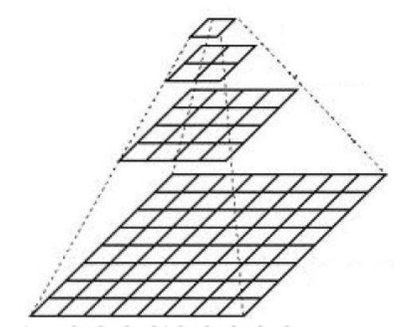

为了提高精度，又将图像进行了转化为
灰度图
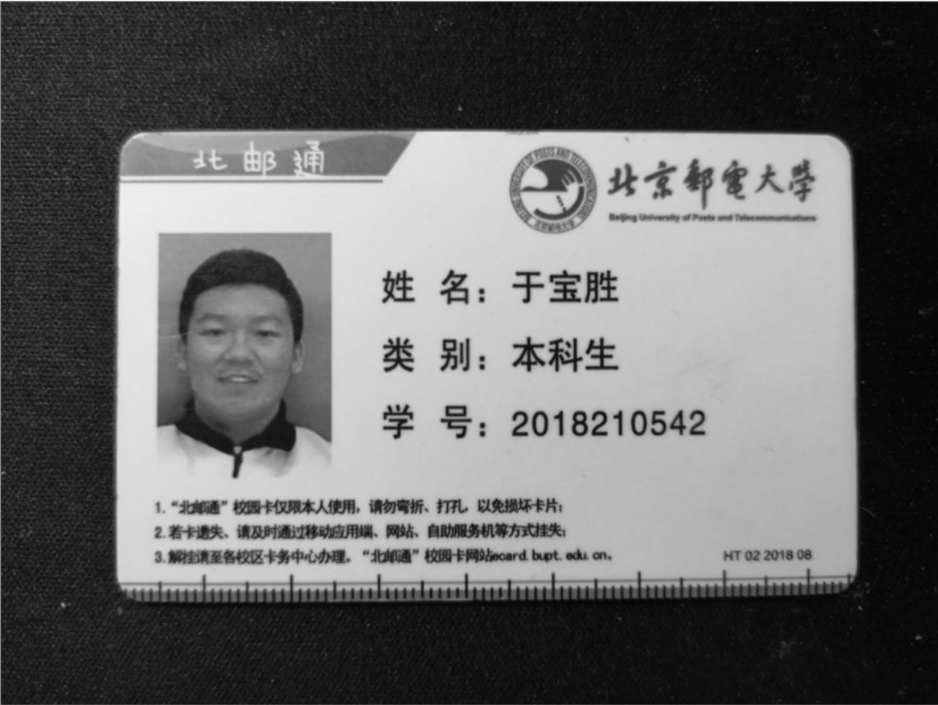
中值滤波
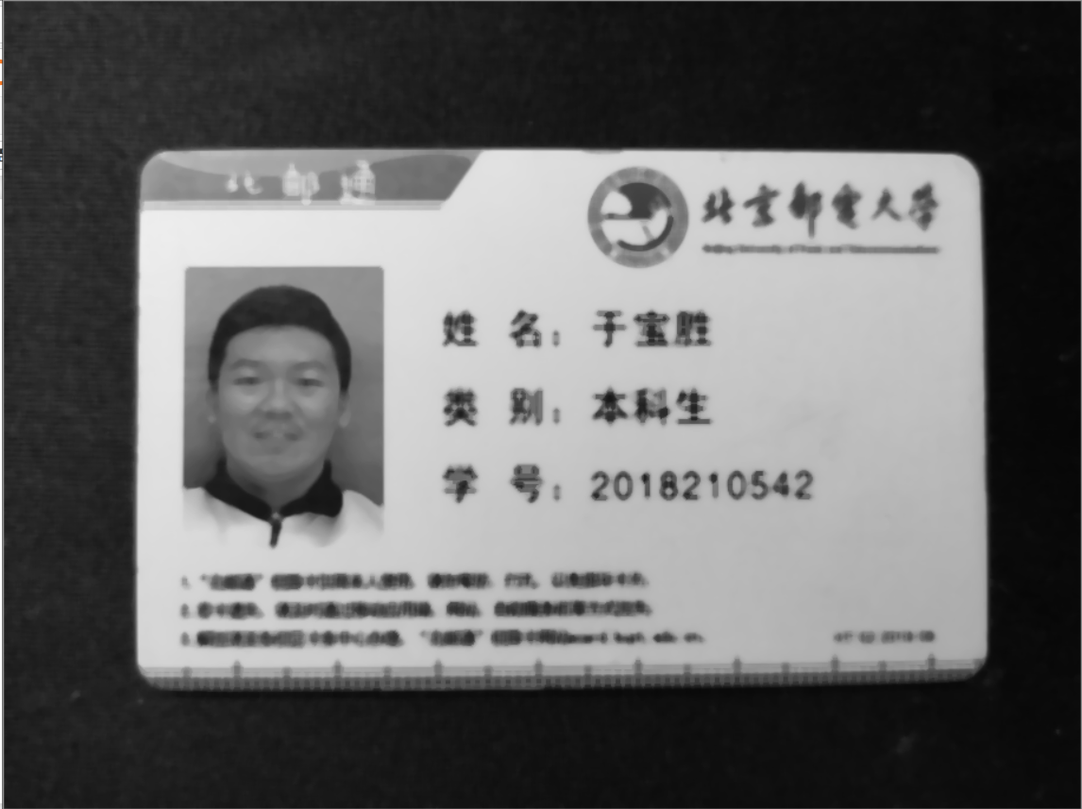
二值图片
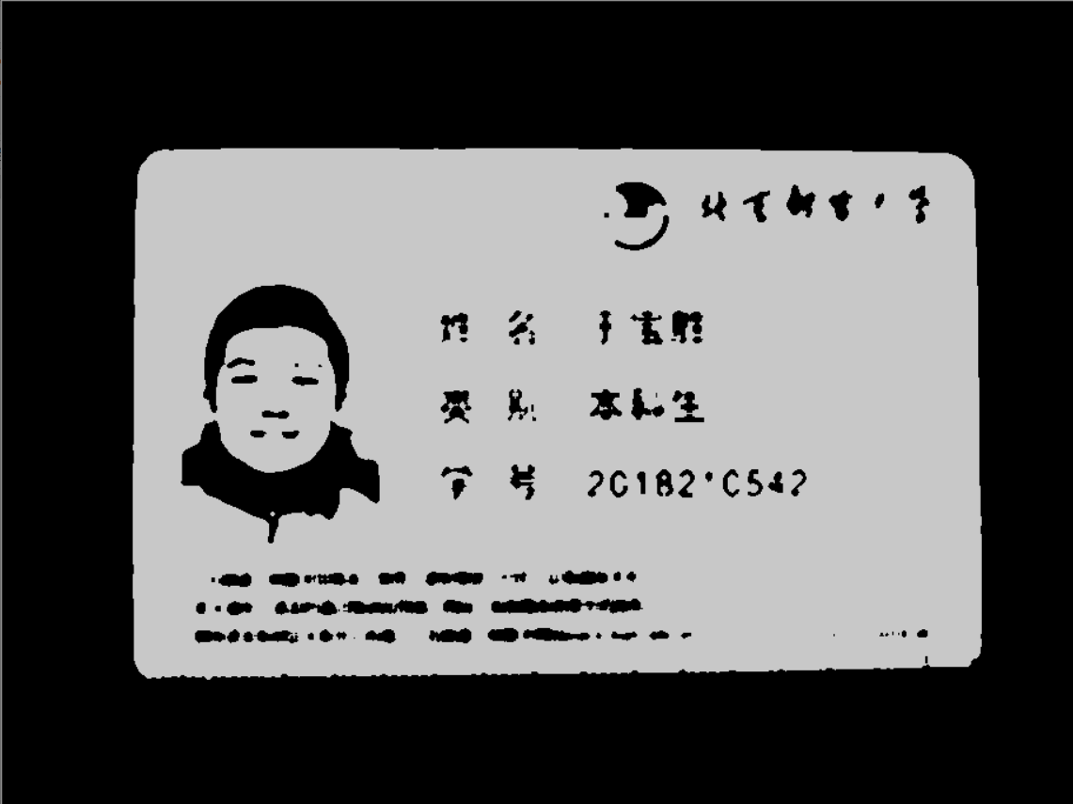
由于校园卡是白色的，我将它放在了黑色的背景下，所以边界十分明显。
下面来边缘检测cannyPic=cv2.Canny(binPic,200, 200*2.5)，得到了如下图片
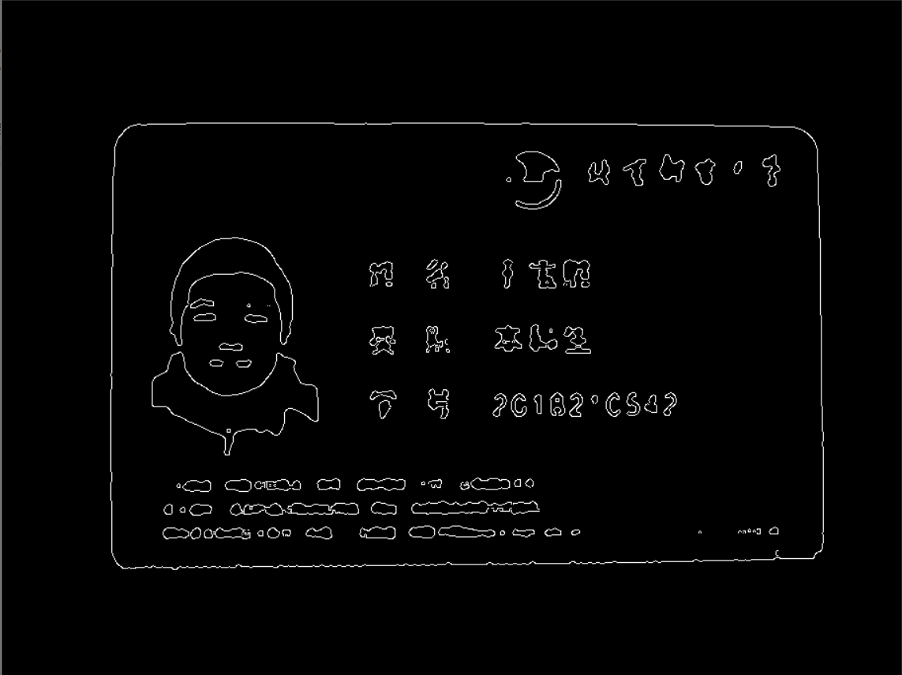
我们可以看到，校园卡的主要轮廓已经画出来了，下面要做的就是将最外层的轮廓提取出来。我们用到的是findContours（）。函数cv2.findContours()有三个参数。第一个是输入图像，第二个是轮廓检索模式，第三个是轮廓近似方法。返回值会返回一个元组。这个轮廓是一个元组，每个元组元素代表着一个轮廓。轮廓检索模式有三种RETR_LIST 从解释的角度来看，这中应是最简单的。它只是提取所有的轮廓，而不去创建任何父子关系。RETR_EXTERNAL 如果你选择这种模式的话，只会返回最外边的的轮廓，所有的子轮廓都会被忽略掉。RETR_CCOMP 在这种模式下会返回所有的轮廓并将轮廓分为两级组织结构。RETR_TREE 这种模式下会返回所有轮廓，并且创建一个完整的组织结构列表。它甚至会告诉你谁是爷爷，爸爸，儿子，孙子等。findContours()第三个参数，轮廓近似。如果设为cv2.CHAIN_APPROX_NONE，表示边界所有点都会被储存；而如果设为cv2.CHAIN_APPROX_SIMPLE 会压缩轮廓，将轮廓上冗余点去掉，比如说四边形就会只储存四个角点。
我上网找到的例子寻找最外层轮廓的方法是:最外层的轮廓就是包裹面积最大的轮廓，用openCV中的contourArea（）函数来解决求轮廓面积的问题。之后遍历，将所有的边缘的面积都比较一遍，选出面积最大的为边界。而看完findContours（）的用法之后，我打算采用把参数设置RETR_EXTERNAL的方法来寻找最外层边界为之后用到的是drawContours（）函数函数。cv2.drawContours()被用来绘制轮廓。第一个参数是一张图片，可以是原图或者其他。第二个参数是轮廓，也可以说是cv2.findContours()找出来的点集，一个列表。第三个参数是对轮廓（第二个参数）的索引，当需要绘制独立轮廓时很有用，若要全部绘制可设为-1。接下来的参数是轮廓的颜色和厚度。在OpenCV中查找轮廓就像在黑色背景中找白色背景，所以要找的物体应该是白色，而背景是黑色（来源于OpenCV官方教程中文版）。这里我将cv2.drawContours()的第一个参数使用纯黑的背景，用到的np.ones（）函数。得到的效果如下图所示，效果还算理想。 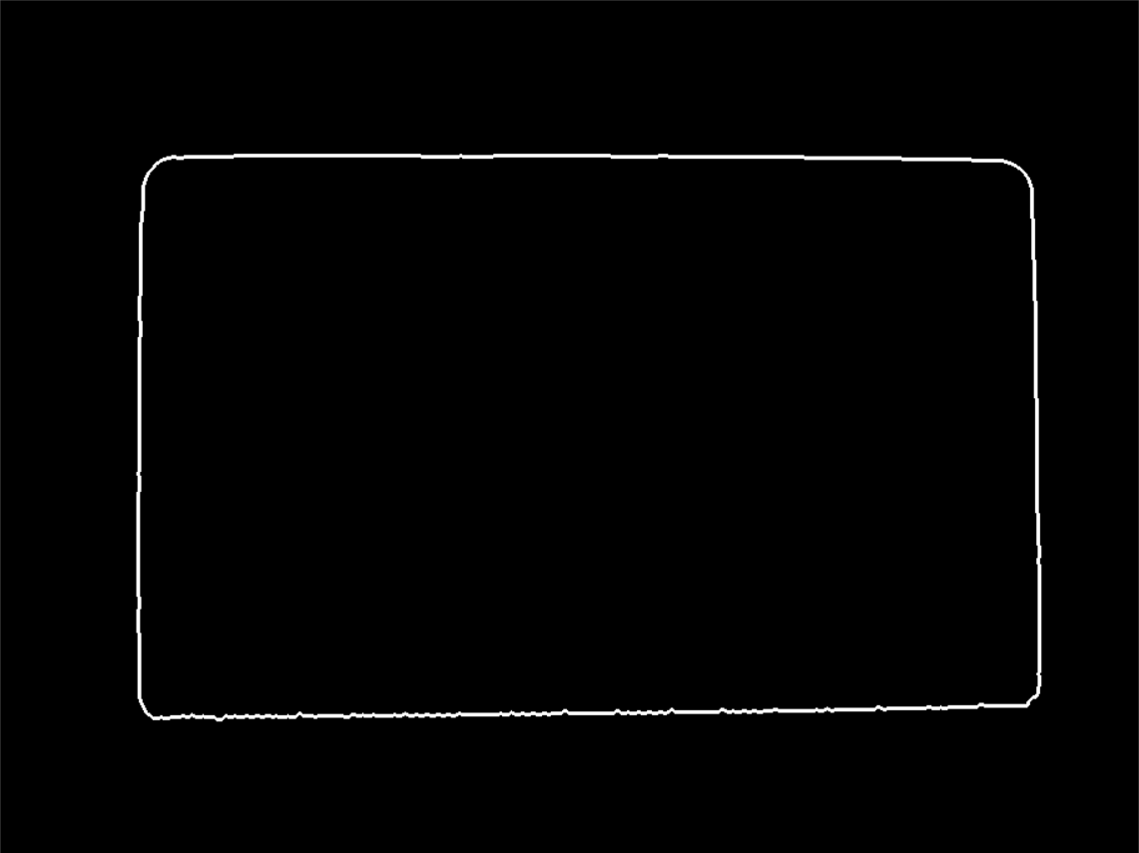
为了使边界结果更加准确，我采用了approxPolyDP函数，approxPolyDP的作用是用多边形包围轮廓，可以得到严格的矩形，有助于找到角点。加下来使用convexHull函数，这个函数是用来寻找凸包的，凸包(Convex Hull)是一个计算几何（图形学）中的概念，在一个实数向量空间V中，对于给定集合X，所有包含X的凸集的交集S被称为X的凸包。 X的凸包可以用X内所有点(x1, x2….xn)的线性组合来构造。在二维欧几里得空间中，凸包可以想象为一条刚好包着所有点的橡皮圈，用不严谨的话来讲，给定二维平面上的点集，凸包就是将最外层的点连接起来构成的凸多边形，它能包含点集中所有的点。由此可以得到凸包的四个顶点。得到四个顶点的目的是为了透视变换。在平面图像处理中，因为镜头角度等原因，容易导致图像出现倾斜、变形等情况，为了方便后续处理我们常常需要进行图像矫正，其中主要技术原理是两种变换类型--仿射变换(Affine Transformation)和透视变换(Perspective Transformation)。仿射变换是二维坐标间的线性变换，故而变换后的图像仍然具有原图的一些性质，包括“平直性”以及“平行性”，常用于图像翻转(Flip)、旋转(Rotations)、平移(Translations)、缩放(Scale operations)等，具体到代码应用可以参见OpenCV官方介绍。仿射变换在高中数学的选修部分就出现过，它可以解决一些初等几何问题，比如部分椭圆题，使用仿射变换往往能得到优雅解法。但是仿射变换不能矫正一些变形，如矩形区域的部分发生变化最终变成梯形，这时候矫正就需要用到透视变换。
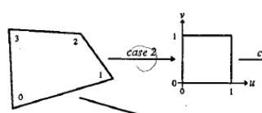
透视变换(Perspective Transformation)，又称投影映射(Projective Mapping)、投射变换等，是三维空间上的非线性变换，可看作是仿射变换的更一般形式，简单讲即通过一个3x3的变换矩阵将原图投影到一个新的视平面(Viewing Plane)，在视觉上的直观表现就是产生或消除了远近感。落实到OpenCV，图像的透视变换由以下函数完成(该函数是针对图像的包装，其本质调用cv::perspectiveTransform进行向量坐标的变换。当我们使用warpPerspective函数时，我们需要一个变换矩阵作为该函数的一个参数。 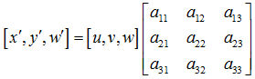
u，v，w是原图，变换之后为 。而uvw右侧的3*3矩阵就是该变换的变换矩阵。计算有些麻烦，好在opencv中提供了函数可以计算变换矩阵。关于变换矩阵M，OpenCV提供了两种方法计算，getPerspectiveTransform和findHomography，前者虽然有2个重载函数，但其实都是一样的形式，通过原图和变换后图像的4个对应点(即对应的四边形)计算出透视变换矩阵；后者则相对比较复杂，属于calib3d模块的内容，概括而言即通过变换前、后两个平面的点寻找出一个单应性变换矩阵H，满足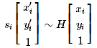 ，使得反向投影误差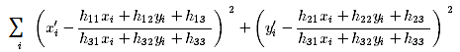 最小。但是当我使用这个函数的时候搞不清楚这个函数的参数是什么，我直接把hull当做原图的四个点的坐标。然后就会出现报错Assertion failed于是原坐标我用的很愚蠢，用[hull[0][0],hull[1][0],hull[2][0],hull[3][0]]来表示。但是我要得到的dstpoint就没有办法构造了。由于我看了hull的格式，单纯的以为他是多个数组的嵌套于是刚我用的是[[[0,0]],[[0,540]],[[860,540]],[[860,0]]]。但是会报错。上网找了许多opencv的资料，发现他们的方法都是基于c++程序的。而在c++程序中，是用来point2f，Mat等，但是我不会用python来表示这些类型的数据。经过艰苦的搜索之后，我终于找到了一个我能看得懂的方法：np.float32，将四个点的列表当做参数，输出的结果传入到transmat里就可以得到我们想要的变换矩阵了。投影变换以后，我们就得到我们想要的标准的图片。最终效果如图所示。 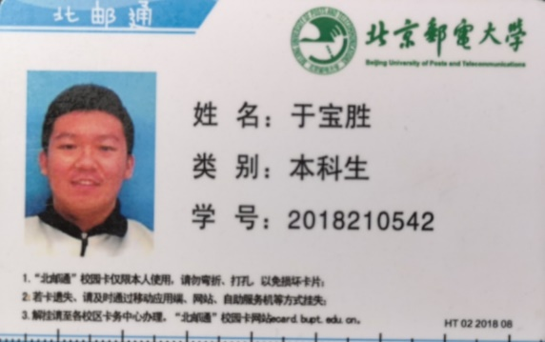
由于校园卡的底部有黑色的刻度，所以导致校园卡的底部稍有误差，但是对后面的影响不大。
由于图片都裁剪成一样的比例，所以就可以根据文字所在的位置进行裁剪。经过测量，最终的坐标确定为[110:410,40:740] 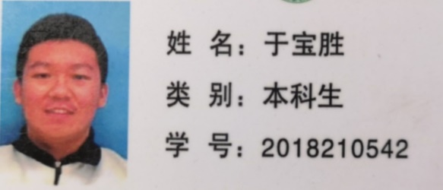

接下来就是文字识别的功能了。我最初使用的是百度云官方文档上给出的方法。官方文档上给出的代码是python2的代码，但是我的电脑上装的是python3的环境，于是会出现报错。ModuleNotFoundError: No module named 'urllib3'上网百度之后发现了python3的包发生了改变。改正后但是运行了发现仍会报错。param image not ex。我上网查好久，但是没有有效的方法来解决我的问题。于是我上网找了其他人使用百度云文字识别的案例。最终使用的是python SDK的方法。
为了便于批量处理文件，于是我采用了读取文件夹的形式来载入图片。DATADIR="C:\\Users\\DELL\\Desktop\\1"
path=os.path.join(DATADIR)
img_list=os.listdir(path)
for i in img_list: srcPic=get_image(os.path.join(path,i))
但是批量处理图片时，由于拍摄的光线，角度等问题，使得检测出来的边框四点坐标出现了问题，导致程序无法继续运行。经过大量的调试后，发现这个问题是由于cv2.threshold引起的。该函数有4个参数。其中第二个函数时问题的关键。由于之前的图片已经被处理成灰度图。每一个像素都有一个值。由于拍摄的光线不同，即使是校园卡的同一个位置，也会产生值的不同。第二个参数就是下阈值。当该像素的值高于下阈值，则为白色，否则为黑色。由于该函数处理后的图片不同，最后边缘检测也会出现差异。导致最后检测出来的边框点不同。这个不同主要是点的数目不同。为了提高该程序的鲁棒性。我把下阈值改成动态的形式。即下阈值为变量，从80开始，通过一个无限循环，逐步提高下阈值的值，直到有四个边框点为止。而边框点数目就可以用hull.size()的值来确定，当有四个边框点时，该值为8。（因为每个边框点都有横纵坐标）
下面是用校园卡上的照片来识别持卡人的性别。我采用的是opencv中的dnn模块。深度神经网络算法，近几年在工业界和学术界新型的一个机器学习领域的流行话题。DNN算法成功的将以往的识别率提高了一个显著的档次。从一个输入中产生一个输出所涉及的计算可以通过一个流向图（flow graph）来表示：流向图是一种能够表示计算的图，在这种图中每一个节点表示一个基本的计算以及一个计算的值，计算的结果被应用到这个节点的子节点的值。考虑这样一个计算集合，它可以被允许在每一个节点和可能的图结构中，并定义了一个函数族。输入节点没有父节点，输出节点没有子节点。这种流向图的一个特别属性是深度（depth）：从一个输入到一个输出的最长路径的长度。传统的前馈神经网络能够被看作拥有等于层数的深度（比如对于输出层为隐层数加1）。SVMs有深度2（一个对应于核输出或者特征空间，另一个对应于所产生输出的线性混合）。人工智能研究的方向之一，是以所谓 “专家系统” 为代表的，用大量 “如果-就”（If - Then）规则定义的，自上而下的思路。人工神经网络（Artificial Neural Network），标志着另外一种自下而上的思路。神经网络没有一个严格的正式定义。它的基本特点，是试图模仿大脑的神经元之间传递，处理信息的模式。神经网络其实是一个有向无环图(DAG)，图的顶点是层的实例，边表示输入输出关系。每一个层，在网络中都有唯一的整数ID和字符串名称作为标识；同时，这个类支持副本的引用计数，也就是说副本指向同一个实例。首先先使用cv2.CascadeClassifier函数定义一个detector，用来识别人脸区域。Opencv中提供了许多的训练好的分类器，十分的方便。同样的，为了提高处理速度，将图片处理成灰度图。detector.detectMultiScale用来获得人脸区域的向量。这个返回的数值我最初搜索了好久都没找到返回的四个数字到底是什么含义，最后通过有人用c++写的程序看懂的。他的程序中出现了rect.x,rect.y,rect.width,rect.length这四个量，于是我就猜测返回的向量组是左上角点的坐标以及人脸区域的长度和宽度，且是一个正方形区域（后两个参数的值相等）。解决了这个问题后就可以对outPic图片进行进一步的裁剪。下一步是使用dnn.readNetFromCaffe来创建网络，我在这里用的是网上找到的别人训练好的模型。dnn.blobFromImage用来将图片读入，将图片裁剪之后就可以传入该函数了。net.setInput来传进网络中的data。net.forward函数继续向前传递。再使用probMat=prob.reshape(2,1)函数将其转化成一个2*1的数组，第一个是男性，第二个指女性，如果第一个数值大于第二个数值的话，那么识别出来的就是男性，如果要是第一个数值小于第二个数值的话，就可以判定该图片中的人是一个女性。将判定的结果填入到表格中即可。
最后就是将识别出来的信息录入到Excel表个人之中。这部分内容在网上有相当丰富的例子。随便一搜就可以找到，因此，在这里就不再赘述。
对今后的展望：这个程序有一些不足之处，比如说对于不是校园卡的图片没有识别能力。再者是对图片的背景有要求。背景最好是深色背景且不会反光，也尽量不要有其他的一些图案或是纹理，不然检测出边缘可能会有较大的误差。然后是存储问题，我是将变换、裁剪后的图片存在另一个文件夹中，这样会造成一定的空间浪费以及存入读取的时间成本。可以再这个地方进行一下优化。其实也可以把这个程序设计成一个模板，只要输入卡片的大小，要识别的区域等一些参数，就可以把它设计成一些其他用途程序，比如说火车票信息的录入，身份证信息的统计，甚至可以做成一个片管理的系统。通用较为宽泛。
通过这次python的大作业，培养了我独自分析问题与解决问题的能力，通过一次次的编写，报错，找到问题所在，排错的过程中，我自己也在随着程序一起一步步的成长。在初级阶段，前人已经有了相当丰富的经验，我所遇到的绝大部分的问题基本都可以找到。当然，也要从中分辨哪个是正确的。我学会了如何利用已有的资源来帮助自己，进一步提高了自己自学的能力。感谢老师给了我这样一个机会。第一次写这样的论文，肯定会有许多不足之处，希望老师见谅。

